Задание № 1 «Действия с числами»

1. Соотнесите обыкновенные дроби с равными им десятичными.
А. | Б. 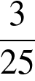 | В. | Г. 
1) 0,5 | 2) 0,02 | 3) 0,12 | 4) 0,625
Запишите в ответ цифры, расположив их в порядке, соответствующем буквам:
А | Б | В | Г
2. Найдите значение выражения 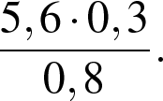

3. Запишите в ответе номера выражений, значения которых положительны.
Номера запишите в порядке возрастания без пробелов, запятых и других дополнительных символов.
1) 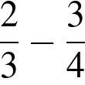 | 2) 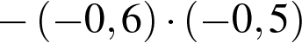 | 3) 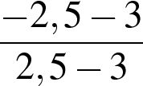 | 4) 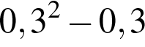

4. Найдите значение выражения 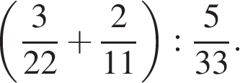

5. Найдите значение выражения 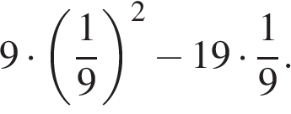

6. Найдите значение выражения 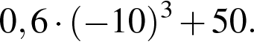

7. Расположите в порядке убывания: 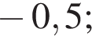 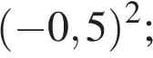 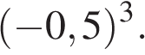

1) 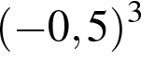 | 2) 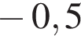; 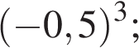 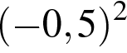
3) | 4)
8. Найдите значение выражения 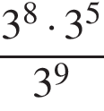.
9. Найдите значение выражения 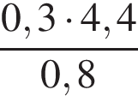.
10. Вычислите: 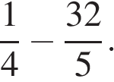
11. Найдите значение выражения 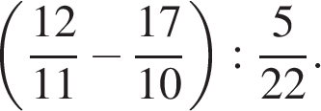
12. Расположите в порядке возрастания: 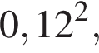 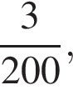 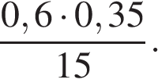
1) 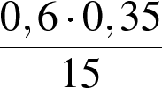 | 2)
3) 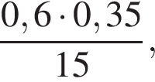 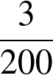 | 4)

13. Для каждой десятичной дроби укажите ее разложение в сумму разрядных слагаемых.
Номера запишите без пробелов, запятых и других дополнительных символов.

А. 0,7041 | Б. 0,7401 | В. 7,401

1) 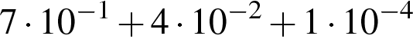 | 2) 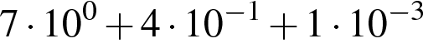
3) 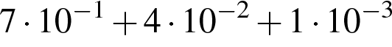 | 4) 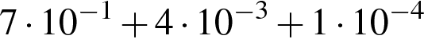

14. Найдите значение выражения 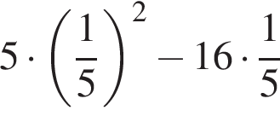

15. Найдите значение выражения 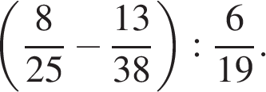

16. Вычислите: 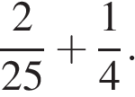
17. Найдите значение выражения 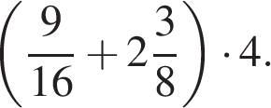

18. Укажите наименьшее из следующих чисел:
1) 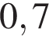 | 2) | 3) | 4)
19. Какому из данных промежутков принадлежит число ?

1) [0,1; 0,2] | 2) [0,2; 0,3] | 3) [0,3; 0,4] | 4) [0,4; 0,5]

20. Вычислите: 